表格2
医（技）人员进修学习
申请表

进修科目：____________________
进修期限：（具体日期）_________
姓 名：____________________
选送单位：____________________
邮箱及微信号：____________________
通讯地址：____________________
联系电话：____________________
选送单位等级：________________
填表日期：____________________

姓 名 |  | 性 别 |  | 年 龄
籍 贯 |  | 民 族 |  | 政治面貌
文化程度 |  |  | 现任职务
工作岗位 |  |  | 技术职称
主要学历 | 学习时间 |  | 学校名称
主要学历 | 何年何月起 | 何年何月止
主要工作经历 | 任职时间 |  | 单位名称
主要工作经历 | 何年何月起 | 何年何月止
现有业务能力
作表现评定
者政治思想、工
选送单位对进修
进修内容
时间要求
主管部门
意见盖章
接收单位
审查意见
备注
备注：
- 临床医师必须是医学院毕业本（专）科及以上学历毕业；
- 本科毕业者应在原所在单位工作满3年以上；
- 专科毕业者应在原所在单位工作满5年以上；
- 具有医师资格证书及医师执业证书；
- 进修人员必须身体健康，具有良好的政治素质和医德医风。
- 书面材料后请附医师资格证、学历证明、身份证、和医师执业证复印件

讲师团简介
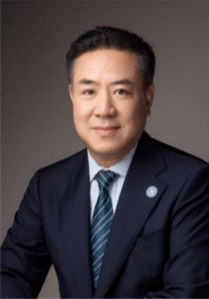
孙锟教授
国家二级教授，主任医师，博士生导师，国务院特殊津贴专家。
现任上海交通大学医学院附属新华医院院长，上海交通大学医学院儿科学院院长，先天性心脏病诊治技术与器械教育部工程研究中心主任。为国家教委重点学科儿科学学科带头人，上海市教委小儿心血管重点学科带头人。担任中华医学会儿科分会主任委员，中国医师协会儿科医师分会名誉会长，中国医师协会儿科医师分会先天性心脏病专委会名誉主任委员，教育部高等学校儿科专业教学指导委员会副主任委员，第六届亚太小儿心血管学会主席，亚洲太平洋儿科学会（APPA）常委等。
从事教学工作30余年，为《儿科学》国家级精品课程及国家级精品课程资源共享课程负责人。担任高等教育本科国家级规划教材《小儿内科学》第4版～第7版第一主编，国家卫健委临床医学专业器官-系统整合教材《儿童生长发育与疾病》第1版、第2版第一主编，中科院教材建设专家委员会规划教材医学英文原版改编双语教材《儿科学》第2版第一主编。另主编参编17部专著，担任《临床儿科杂志》主编和《中华儿科学杂志》副主编。
长期从事先心病病因、诊断、介入治疗以及宫内儿科疾病等方面的研究。先后承担国家自然科学基金重点项目、国际（地区）合作重点项目、国家科技攻关项目、国家重点基础研究发展规划973项目、863计划、科技部重大专项、上海市教委优秀学科带头人计划及科研创新计划等30余项。以第一完成人获国家科学技术进步奖二等奖1项、上海市科学技术进步一等奖1项、中国康复医学会科技进步一等奖1项、上海市教学成果奖二等奖2项。共发表第一或通讯作者论文220篇，包括Circulation, The Lancet Global Health, Nature Communication等SCI收录97篇，国家专利15项，专家共识2项。获亚洲杰出儿科医师奖、国之名医卓越贡献奖、十大医学杰出贡献奖、宋庆龄儿科医学奖等多项荣誉。
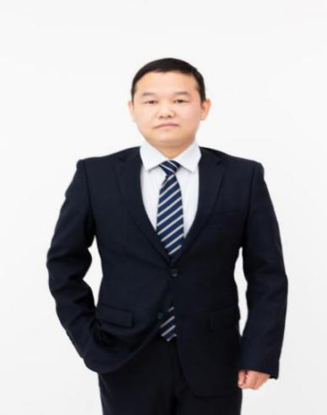
丁国栋教授
医学博士，主任医师，硕士研究生导师
上海交通大学医学院附属新华医院儿童呼吸科 行政副主任(主持工作)
临床专注：
儿童呼吸系统常见病和多发病的预防和治疗
尤其擅长儿童哮喘、慢性咳嗽、肺部感染的诊治
科研方向：
从事儿童环境健康和儿童呼吸系统疾病研究
先后主持2项国家自然科学基金项目
第一或通讯发表SCI论文70余篇，包括JAMA Pediatr (2篇), Lancet Infect Dis (3篇), JAMA Netw Open (3篇)
上海医学会儿科分会呼吸学组副组长
上海市医师协会儿科医师分会委员
中华医学会儿科学分会呼吸学组感染性疾病协作组委员
中华医学会儿科学分会呼吸学组疑难少见病协作组委员

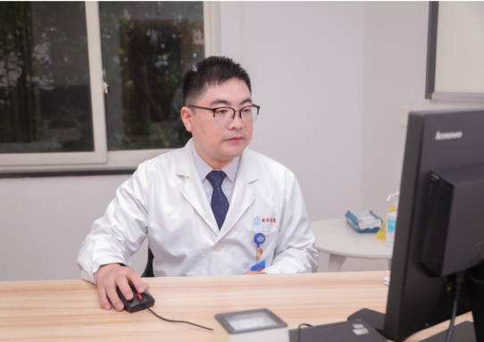
王胜桥教授
医学硕士
中国康复学会医学影像与康复专业委员会委员
上海市超声医学工程学会肌骨超声专业委员会委员
上海市医师协会运动医学组委员
擅长肌肉骨骼系统及外周神经疾病诊断及治疗。入选2023年新华医院首届国际化人才培养计划；近3年参加国内外超声医学学术会议并发言8次。研究方向：肌骨超声；肌少症超声临床研究。以第一作者发表SCI及核心期刊论著4篇，参与课题一项。

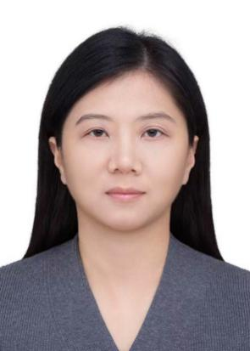
王莹教授
主任医师，博士生导师，上海交通大学医学院附属新华医院儿消化营养科主任，上海市小儿消化与营养重点实验室副主任。兼任中华医学会肠外肠内营养学分会儿科学组副组长；中国医师协会儿科分会消化学组副组长；中国妇幼保健协会儿童营养专业委员会副主任委员；中华医学会儿科分会消化学组委员；中华医学会消化病学分会儿科学组委员；上海医学会儿科分会消化学组副组长；上海医学会肠外肠内营养学分会副主任委员等 。
以项目负责人获得3项国家自然科学基金，近5年以第一/通讯作者发表论文39篇（Q1杂志12篇）。共同牵头制定了《儿童短肠综合征诊断治疗专家共识（2023 版）》。以第一完成人获中华医学科技奖青年科技奖（2023年）、妇幼健康科学技术奖科技成果奖一等奖（2023年）和上海医学科技奖青年奖（2021年）。获上海市东方英才计划拔尖项目、上海市“医苑新星”杰出青年医学人才、上海市浦江人才计划，上海交通大学医学院“双百人”计划，上海市医学会“青年菁英”，第四届上海“医树奖”二等奖。2014年-2015年在美国北卡罗来纳大学任访问学者。

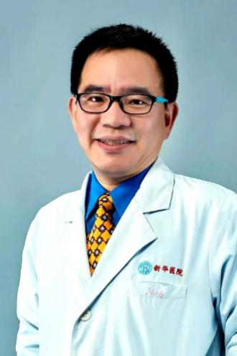
王廉文教授
副主任医师，儿童神经内科专业。从事儿内科、小儿神经疾病的临床医疗和教学工作30余年。擅长小儿癫痫、小儿中枢神经系统感染及小儿运动障碍等疾病的诊治。
目前担任新华医院儿科规培基地亚专科（儿神经内科）教学主任、儿科学院器官系统整合课程《神经系统与疾病》儿科负责人，承担交大医学院临床教学工作。
2019年获“上海市优秀住院医师带教教师”，“新华医院优秀教师”。

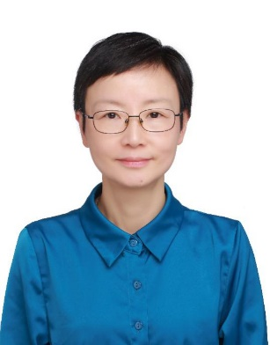

朱月钮教授
医学博士 副主任医师
儿急危重症医学科，行政副主任
中国医师协会儿童重症分会重症神经学组-副组长
上海市医学会急诊分会儿科急救学组-委员 近 5 年发表SCI 3篇

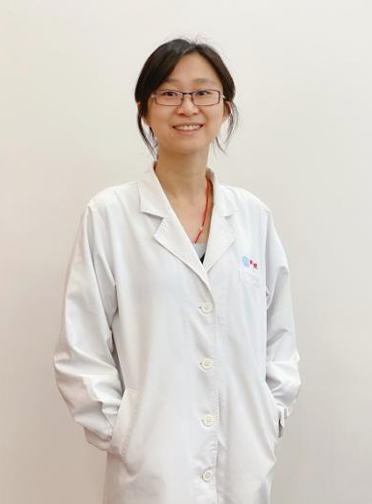
孙昱教授
遗传学博士，上海交通大学医学院附属新华医院/上海市儿科医学研究所副研究员，博士生导师
主要研究方向：智力障碍的遗传学研究，分子诊断新技术开发
上海市医学会分子诊断专科分会青年委员/分子遗传学组委员
承担国家自然科学基金、上海市科委课题共4项
代表性著作发表于Nature Genetics，American Journal of Human Genetics，Clinical Chemistry等杂志。

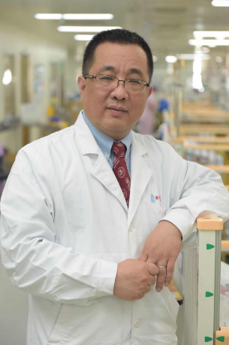
朱晓东教授
主任医师、硕士研究生导师
上海交通大学医学院附属新华医院儿急危重症医学科主任
中华医学会儿科分会急救学组委员
中国医师协会儿童重症医师分会常委
呼吸危重症与机械通气专业委员会主任委员
中国医师协会儿科分会急救专业委员会委员
中国医学救援协会儿科救援分会常委
公共卫生事件专业委员会主任委员
上海医学科儿科分会急救学组副组长
上海市医学会临床药学专科分会妇儿专业学组委员
《中国小儿急救杂志》《临床儿科杂志》《临床误诊误治杂志》编委

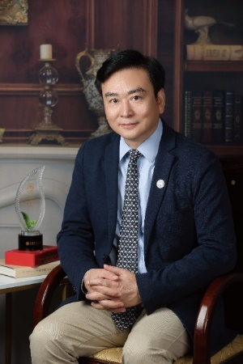
孙新教授
主任医师，上海交通大学医学院附属新华医院临床研究与创新中心主任，大数据中心主任（兼），上海交通大学医学院儿科学院新华儿童医院副院长（兼），先天性心脏病诊治技术与器械教育部工程研究中心常务副主任，上海人工智能实验室医疗语言大模型特聘顾问。主持过多项国家与省部级课题，先后在《Nature》、《Lancet》、《Cell》、《Signal transduction and targeted therapy》等杂志发表多篇学术论文。

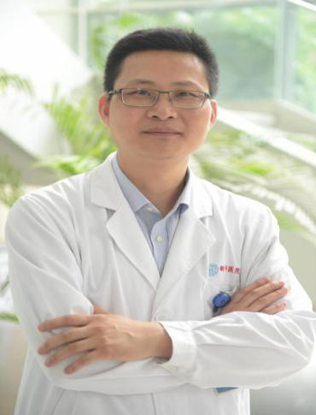
何大可教授
医学博士，上海交通大学医学院附属新华医院小儿神经内科主任医师，上海小儿神经学组委员兼秘书，中华医学会儿科分会儿科药理学组青委会副组长，小儿神经学组多发性硬化及其相关性疾病协作组副组长，小儿神经学组上海抽动障碍协作组成员，中国优生科学协会神经及脑科学学组委员，中国抗癫痫协会生酮饮食专委会委员，澳大利亚皇家墨尔本医院癫痫中心访问学者。参编3本著作，参与国自然5项，主持校级基金1项，发表论文20余篇，其中SCI 7篇，累计影响因子33分。

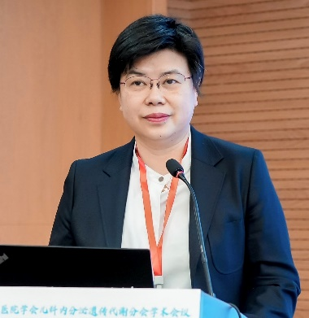
邱文娟教授
上海交通大学医学院附属新华医院儿内分泌遗传科主任，主任医师/研究员，硕士生导师。中华医学会罕见病分会常务委员；中华医学会遗传分会生化与代谢遗传学组副组长；上海医学会罕见病分会副主委；上海医师协会临床医师分会副主委。长期从事儿科内分泌遗传代谢病及罕见病的临床诊治工作，主持国自然面上项目等多项科研项目。以通讯/第一作者发表论文70余篇，副主编 1部遗传代谢病相关的专著，作为执笔者或通讯作者参与撰写本领域的行业学会共识/指南7部。

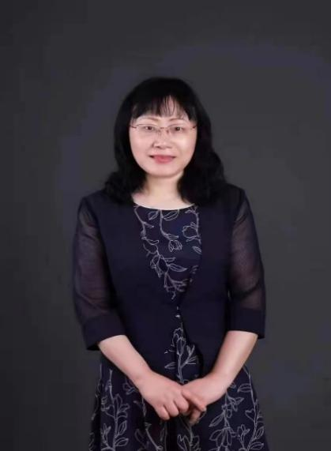
李玉华教授
主任医师 硕士生导师
上海交通大学医学院附属新华医院放射科主任医师
中华放射学会儿科专业委员会资深委员
中华医学会儿科分会影像专委会委员
中国医师协会儿科医师分会影像学组委员
中华放射学杂志、中国计算机成像杂志审稿专家
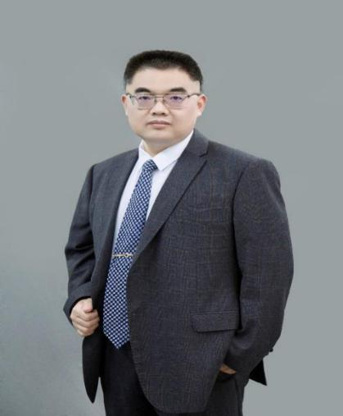
余永国教授
上海交通大学医学院附属新华医院科研处处长、规划处处长、主任医师、博士生导师、临床遗传中心执行主任、国家重点研发计划专项首席科学家、承担国家自然科学基金5项，国家科技部重大专项3项
代表性著作发表于American Journal of Human Genetics，Clinical Chemistry，Human Mutation, Annals of Neurology，Genome Medicine等杂志
入选东方英才计划、上海市浦江人才计划、上海高峰高原研究型医师计划、亚洲遗传代谢病学会理事、中国医师协会医学遗传医师分会常委兼总干事、中华医学会儿科分会罕见病学组委员、上海市医学会分子诊断专科分会分子遗传学组主任委员、中国妇幼保健协会出生缺陷与分子遗传分会副主任委员

肖永陶教授
上海交通大学医学院新华医院/上海市儿科医学研究所，研究员，博士生导师，上海市小儿消化与营养重点实验室副主任。主要从事小儿消化道疾病的诊断标记物开发和发病机制基础研究，曾先后主持4项国家自然科学基金，发表SCI论文90余篇，获国家发明专利授权2项，获得中华医学奖青年奖1项（排2）。

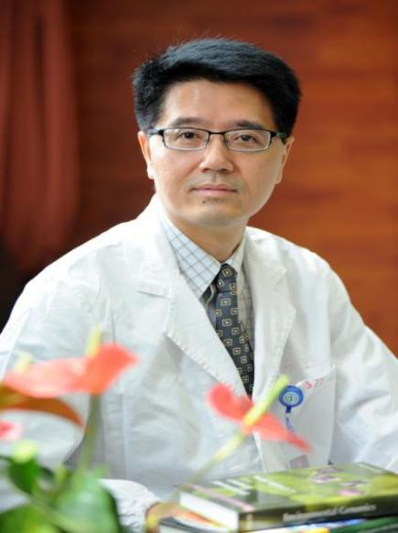
张军教授
上海交通大学王宽诚讲席教授
上海交通大学医学院附属新华医院 环境与儿童健康教育部和上海市重点实验室 首席科学家
上海交通大学公共卫生学院妇女儿童健康系主任
国家高层次人才特聘专家
973计划首席科学家
上海优生儿童队列首席
国际妇产科联盟(FIGO)气候变化和环境污染分委会委员
全球前2%顶尖科学家、中国高被引学者

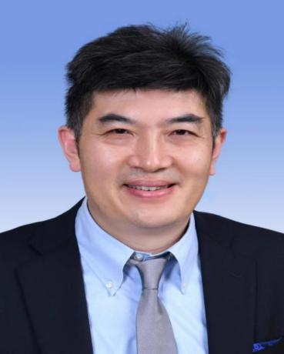
张拥军教授
上海交通大学医学院附属新华医院，中华医学会儿科学分会秘书长，上海医学会儿科学分会侯任主委。主持国家级课题7项，近5年以通讯作者在中科院一区期刊上发表论文13篇，包括JAMA Pediatr (2)，Clin Microbiol Infect，JAMA Netw Open (3)。授权专利4项。

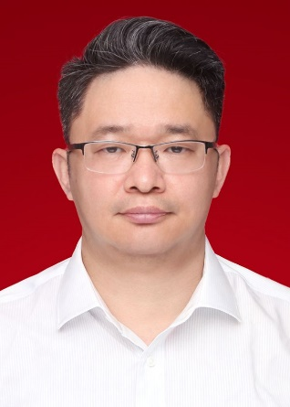
陈笋教授
医学博士，上海交通大学医学院附属新华医院小儿心脏中心主任，先天性心脏病诊治技术与器械教育部工程研究中心副主任、主任医师，博士生导师。
中华医学会儿科分会青年委员会副主任委员，第15、16、17届小儿心血管学组委员，围产期先心病诊治协作组组长；
中国儿科医师协会心脏病专委会常务委员；
国家心脏病中心先心病专家委员会委员；
中国妇幼保健协会胎儿先心病委员会副主任委员
上海市儿科学会委员，上海儿科学会小儿心血管学组组长，上海超声医学会围产学组副组长。
主要从事复杂先天性心脏病诊断治疗，胎儿先天性心脏病诊治，先天性心脏病介入治疗，川崎病、心肌病等的诊断治疗。2006-2007于Mayo Clinic访问学者，负责国家级课题5项和数项上海市研究课题数项。参编专著16本，发表论文40余篇。获国家科技进步二等奖，上海市科技进步一等奖、山东省科技进步一等奖，上海市科技进步三等奖各一次。

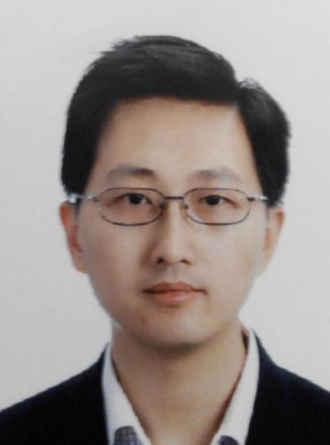
陈峰教授
硕士 主管技师
2004年毕业于上海交通大学医学院 医学检验系
自2004年起工作于 上海交通大学医学院附属新华医院
现担任 检验科微生物实验室副组长
上海市医学会感染与化疗分会委员
上海市微生物学会微生物耐药防控专业委员会委员兼秘书
2008年度上海交通大学医学院“优秀共青团员”
2015年度上海交通大学医学院附属新华医院“服务标兵”
2016年度上海交通大学医学院附属新华医院“优秀共产党员”
2022年度上海交通大学医学院附属新华医院“感动新华人物”

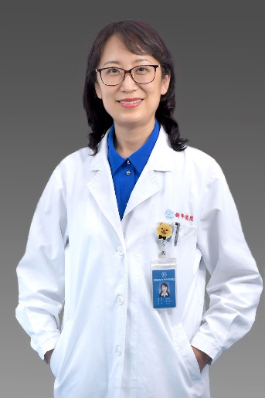
沈理笑教授
儿科学博士、主任医师、硕士生导师
《中国儿童保健杂志》和《教育生物医学杂志》编委
中国妇幼保健协会高危儿专业委员会委员
中华医学会儿保学组委员
中国妇幼保健协会第一届儿童康复专业委员会委员,
第一届中国中药协会儿童健康与药物研究专业委员会委员
中华医学会医疗鉴定专家库成员
上海发育行为学组副组长
在国内外核心期刊和SCI以第一作者和通讯作者发表论文50余篇

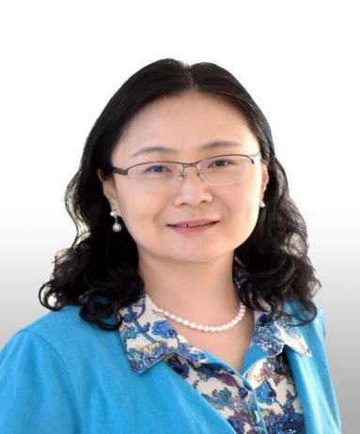
李斐教授
儿科学博士、主任医师、博士生导师
先后获得国家自然基金“优秀青年”基金/“杰出青年”基金
上海市“领军”人才，上海市优秀学术带头人
上海交通大学 特聘教授
上海交通大学医学院儿科学院附属新华儿童医院 副院长 发育行为儿童保健科 主任
教育部和上海市儿童环境与健康重点实验室 主任
国际自闭症研究学会（INSAR） Senior Mentor（全球16位）
中国环境诱变剂学会环境与发育源性疾病专业委员会副主任委员
中华医学会儿科分会/发育行为儿科学组副组长
卫生部、共青团中央“青年岗位能手”
人民日报“国之名医•青年新锐”
主持国家自然基金重点/国合重点等项目，以第一/通讯（含共同）作者发表60余篇SCI论文，包括Nature Communication、 American Journal of Psychiatry 、Molecular Psychiatry 、JAMA Network Open、Pediatric等顶级期刊。成果写入国际知名教科书，推动美国儿科和妇产科学会指南政策更新，并受邀为New England Journal of Medicine撰写综述。

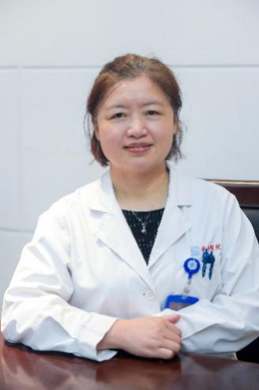
张惠文教授
研究员/副主任医师，博士生导师
上海儿童内分泌遗传代谢学组副组长，中华医学会儿科学分会儿童内分泌遗传代谢学组委员，《中华儿科杂志》编委、《临床儿科杂志》编委。
曾多次承担国家自然科学基金，及教育部、上海市科委，上海市教委和上海市卫生局资助的项目。曾入选上海市科委青年科技“启明星”及跟踪计划和上海交通大学医学院“高峰高原”计划。发表第一作者及通讯作者SCI论文40篇。
擅长尼曼匹克病、戈谢病、黏多糖贮积病、黏脂病、骨骼畸形、脑白质病、发育落后/倒退等罕见疾病和儿童内分泌遗传代谢科常见疾病的诊治。

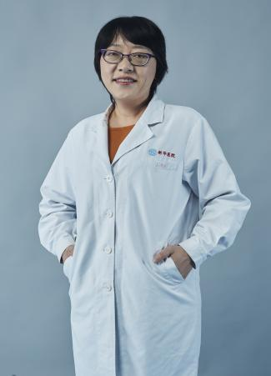
陈嫕教授
医学硕士，上海交通大学医学院附属新华医院儿童呼吸科副主任医师。
现担任中华医学会儿科学分会呼吸学组儿童间质性肺疾病协作组成员，中国心胸血管麻醉协会急救与复苏分会委员，中国妇幼保健协会儿童变态反应专业委员会委员，上海市预防接种异常反应鉴定专家。至今发表SCI和核心源期刊上文章十余篇。
在儿内科临床工作长达二十余年，对儿童的常见病有丰富的诊治经验，尤其擅长哮喘、反复呼吸道感染、变态反应性疾病与免疫系统相关疾病的诊断与治疗。其次，对原发性免疫缺陷病和自身免疫性疾病也有一定的临床经验。

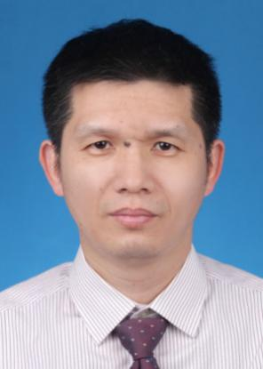
钟文伟教授
医学博士，副主任医师。中国医师协会儿科分会呼吸学组青年委员副组长，中华医学会儿科分会呼吸学组青年委员副组长，中国医师协会变态反应分会青年委员，中华医学会变态反应分会青年委员，上海医学会儿科分会呼吸学组委员，上海市医师协会变态反应医师分会委员。 长期从事儿童哮喘发病机制研究，先后主持国家自然科学基金资助课题2项、上海市科委自然基金面上项目资助课题2项，上海市卫健委资助课题1项，发表SCI论文16篇，获得上海市科学技术奖二等奖（第三完成人），上海市医学科技奖三等奖（第二完成人），华夏医学科技奖三等奖（第二完成人）。

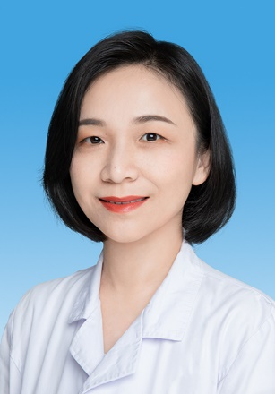
饶佳教授
主任医师、研究员、博士生导师, 新华医院儿童肾脏风湿免疫科主任，历任复旦大学附属儿科医院临床研究中心执行主任，儿科示范性研究型病房主任。获聘全国肾脏病重点实验室双聘研究员，复旦大学医学神经生物国家重点实验室双聘研究员。2019年获批国家自然科学基金委员会优秀青年科学基金项目，上海市科委优秀青年学术带头人等项目支持。现任中华医学会儿科分会肾脏病学组青年学组副组长，上海医学会肾脏病分会遗传罕见肾脏病学组秘书，上海市医学会医学遗传分会青年学组副组长。

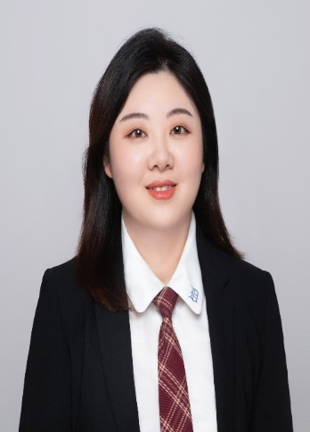
姜璐教授
生物学博士，现任上海交通大学医学院附属新华医院副研究员。博士毕业于堪萨斯大学医学中心，于加州大学圣地亚哥分校医学院从事博士后研究工作。主攻肠道微生物对肝脏疾病的影响，包括儿童/成人代谢相关脂肪性肝病、肠衰竭相关肝损害和酒精性肝炎。以第一负责人身份主持国自然面上、青年及上海市自然科学基金等项目。以第一作者或通讯作者发表相关领域SCI论文20余篇，包括Hepatology、Cellular and Molecular Gastroenterology and Hepatology、Journal of Gastroenterology等，参与项目相关研究成果发表于Nature、Journal of Hepatology、Gastroenterology等期刊，相关成果被引用1600余次。

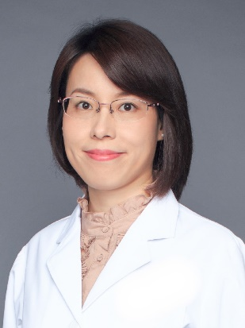
夏红萍教授
主任医师，博士，硕士生导师，上海交通大学医学院附属新华医院新生儿科副主任。中华医学会围产医学分会委员，中华医学会儿科分会新生儿学组青年委员，中国医师协会新生儿科医师分会感染专委会副主任委员，上海市围产医学分会委员，上海市医师协会儿科分会新生儿围产医学工作组副组长，《中华新生儿科杂志》编委。多次赴美国辛辛那提儿童医学中心、哈佛大学医学院、佛罗里达大学等学习交流。擅长新生儿危重疑难疾病和儿科常见疾病的诊治。主持包括国家自然科学基金等多项科研课题，以第一作者或通讯作者在国内外期刊发表学术论文四十余篇，参与编写医学专著六部。

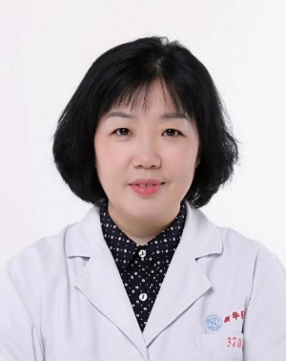
袁晓军教授
医学博士，主任医师，研究生导师
国际神经母细胞瘤研究协会(ANR)委员
国家卫生健康委儿童实体肿瘤专家委员会委员
中华医学会儿科学分会肿瘤学组副组长
中国抗癌协会儿童肿瘤整合康复专委会副主委
中国抗癌协会小儿肿瘤专委会常委
中国抗癌协会肿瘤血液病学专委会常委
中国研究型医院学会儿童肿瘤专委会常委
上海医学会儿科学分会小儿血液学组组长
上海抗癌协会儿童肿瘤专委会副主委
主要从事儿童实体瘤和血液病的化疗、免疫治疗及造血干细胞移植
以第一和通讯作者发表SCI和核心期刊论著100余篇
执笔撰写CCCG肝母2009和2016方案以及中国抗癌协会CACA-肝母指南
参与儿童神经母、肾母、横纹肌肉瘤、髓母和颅内生殖细胞肿瘤等方案的制订
曾获得中华医学科技三等奖、上海医学科技二等奖、上海市科学技术进步二等奖
第十届宋庆龄儿科医学奖、第四届上海市抗癌协会科技奖三等奖和上海医学科技奖三等奖

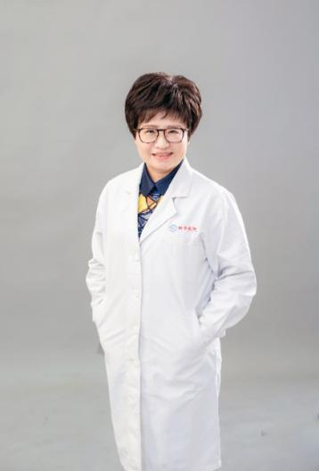
钱继红教授
主任医师、医学博士、博士生导师
现任上海交通大学医学院附属新华医院新生儿科副主任、儿科住院医师规范化培训基地主任。中华医学会儿科学分会人文建设委员会委员，上海市医师协会儿科医师分会委员，上海市医学会儿科分会新生儿学组委员，上海市女医师协会妇儿专委会常委。多本期刊源杂志编委。
主要研究领域为新生儿感染性疾病的基础和临床研究，先后获上海市科技进步二等奖、上海市医学科技奖三等奖和教育部科技进步一等奖。以第一作者或通讯作者在国内外杂志上发表论著70余篇。
主编教材一本，参编医学专著二部，参编国家卫健委“十三五”规划教材、全国高等学校教材多本。
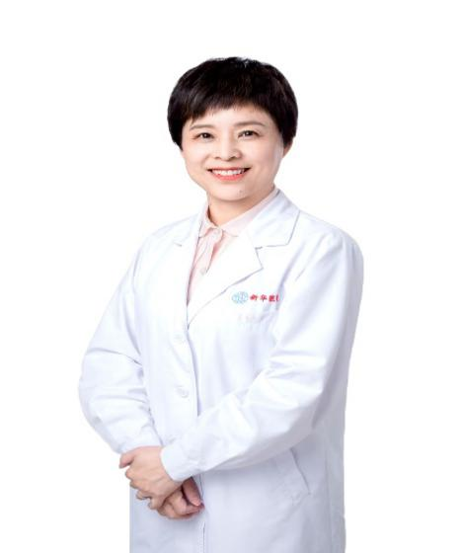

郭桂梅教授
上海交通大学医学院附属新华医院主任医师、医学博士、硕士研究生导师、上海交通大学医学院内科风湿病学专业博士
美国辛辛那提儿童医院医疗中心访问学者
第一届中国医师协会毕业后医学教育儿科专委会副总干事
国家卫健委住院医师规范化培训督导专家、 教育部高等院校教学评估专家、中华医学会儿科分会免疫学组委员、 亚太医学生物免疫学会风湿免疫学分会委员、上海免疫学会儿科分会副主任委员
研究方向：儿童风湿免疫及继发性肾脏病
主要成就：参加国家自然科学基金面上项目2项
主持上海市教委、上海市卫生局及交大医学院课题多项
在国内外学术期刊发表论文50余篇（SCI收录6篇）
中华风湿病学杂志、亚太医学生物免疫学会、中国妇幼保健协会优秀论文奖、中国毕业后医学教育杂志编委、Pediatric Rheumatology、World Journal of Pediatrics审稿专家
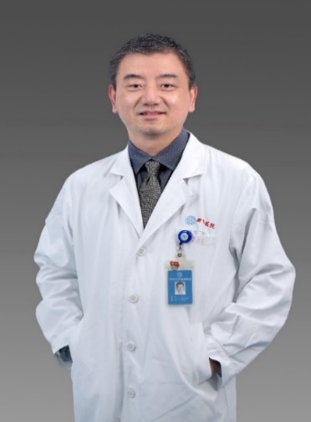
谢伟教授
中国医师协会儿童重症医师分会创伤急救与外科危重症专业委员会委员、上海市医学会儿科急救学组委员、上海市航空救援学组委员、新华医院儿急危重症医学科行政副主任
参与《新生儿外科学》第二版编写
参与上海市市科委关于“先天性消化道畸形婴幼儿营养状况评估及干预”课题研究
参与上海市市科委关于“基于长三角同质化小儿消化道畸形防治体系研究”课题研究
以第一作者或通讯作者发表中文核心期刊论著、SCI文章十余篇

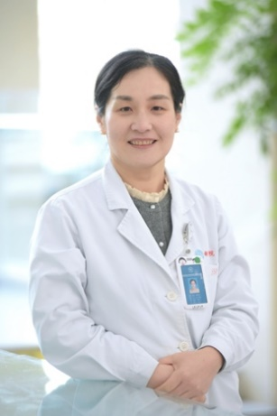
焦先婷教授
医学博士，上海交通大学医学院附属新华医院，儿童感染科主任，上海医学会感染病专科分会委员，专业主攻方向为儿童病原体的精准诊断，难治性感染性疾病的诊治和儿童抗生素的使用。主要围绕着儿童感染性疾病病因、发病机制展开相关研究，主持国家自然科学基金面上项目、上海市科委和卫健委等多项课题研究。
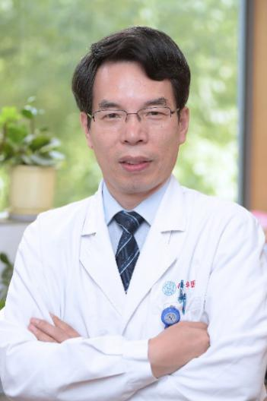
韩连书教授
主任医师、硕士生导师
现任上海交通大学医学院附属新华医院儿内分泌遗传代谢科主任医师，儿研所生化检测平台负责人。主要从事儿内分泌、遗传代谢病及其他罕见病的新生儿筛查、临床诊治、产前诊断及科研工作，发表论文120篇。兼任国家卫生健康委能力建设和继续教育儿科学专家委员会出生缺陷学组委员、中华预防医学会出生缺陷预防与控制专业委员会委员及中国医师协会青春期健康与医学专业委员。

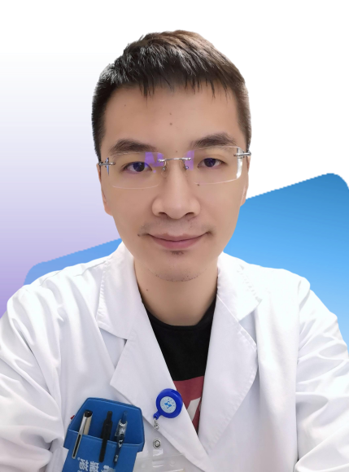
曾俊祥教授曾 俊 祥
医学博士 上海交通大学医学院附属新华医院 检验科
近三年来以第一作者发表论文10篇，其中SCI 4篇，JCRQ1 2篇，最高影响因子9.5。发明专利1项，软件著作权1项。上海市实验医学研究院智慧医学研究所助理研究员
中国医学装备人工智能联盟检验医学委员会委员

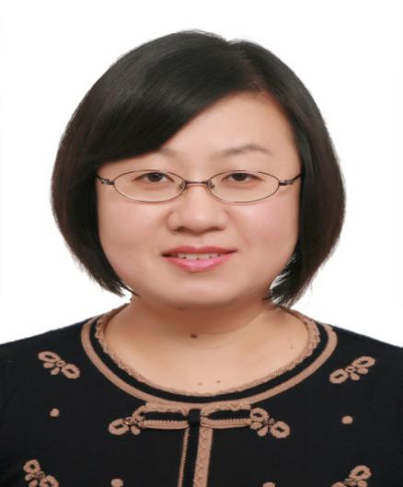
褚迅教授
研究员 博导 上海交通大学附属新华医院，儿科医学研究所PI
研究论文发表于Nature, Nature Genetics等期刊。先后主持国家自然基金5项。研究工作曾入选 “中国高等学校十大科技进展”和“上海十大科技进展”。曾获教育部“高等学校科学研究优秀成果奖” 自然科学奖二等奖、“明治生命科学奖”杰出奖。
研究领域为多基因疾病的发病机制。利用多组学技术研究先天性消化道畸形的发病机制；运用斑马鱼、小鼠与类器官模型探讨疾病发病的分子机制；整合多组学信息，探索泛消化道畸形发生过程中的时空调控机制。
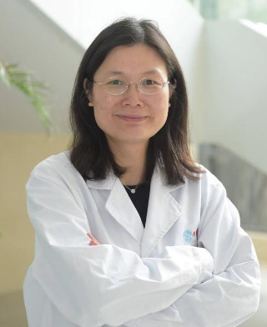
欧阳凤秀教授
上海交通大学医学院附属新华医院 研究员 博士生导师
上海医科大学医学学士、美国西北大学科学硕士、复旦大学流行病学与统计学博士、美国哈佛大学博士后、美国约翰.霍普金斯大学公共卫生学院访问教授
中华医学会儿科分会临床流行病学学组（筹） 副组长
上海市临床流行病学与循证医学分会 委员兼秘书
主持科技部国家重点研发计划、国家自然科学基金中美合作重点项目、面上及青年项目、国际原子能机构（IAEA）国际合作项目、盖茨基金项目、上海浦江人才计划等
研究方向：生命早期环境因素及母亲孕期因素对出生结局、儿童健康的影响及机制，大型干预队列研究与数据管理

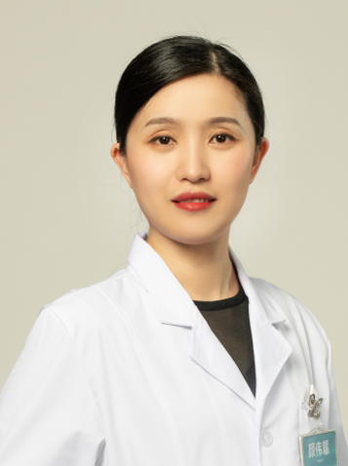
颜伟慧教授
主任医师 硕士生导师
上海交通大学医学院附属新华医院儿消化营养科
中华医学会儿科学分会第十八届消化学组青年委员
中华医学会肠外肠内营养学分会儿科学组第五、六届秘书
上海市医学会肠外肠内营养学专科分会第四、五届青委
上海市医学会儿科分会第十一、十二届消化学组委员
中国营养学会医用食品与营养支持分会第二届委员
中国抗癌协会儿童肿瘤整合康复专委会第一届委员

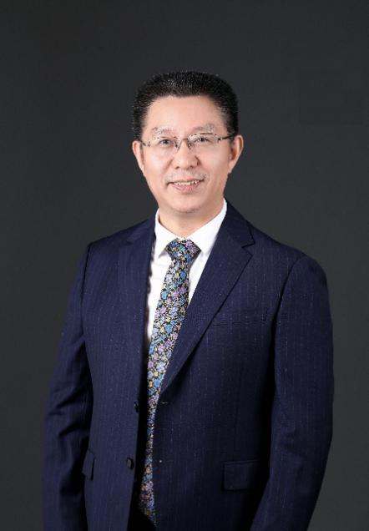
颜崇淮教授
上海交通大学医学院附属新华医院，二级教授，博士研究生导师，享受国务院政府特殊津贴专家。担任教育部和上海市环境与儿童健康重点实验室副主任，同时兼任：中华医学会公共卫生分会常务委员，中华预防医学会环境卫生分会常务委员，儿童保健分会常务委员、秘书长，中国医师学会儿童健康分会常务委员，中国毒理学会神经毒理分会荣誉理事，上海市微量元素学会理事长等。长期从事微量元素营养、环境重金属污染与儿童健康领域的临床与科研工作，发表学术论文300余篇，主编参编专著十余部，先后三次荣获国家科技进步二等奖。

